项目2 从学期启动预算说起：收支规划与预算执行

学习目标
本项目的学习目标分为知识、技能和素养三个方面。学完本项目，你应当能够说清楚收入和支出的区别，能用表格把一个学期或一个月的收支逐笔记录下来，能用预算与实际的对比找出差异，并能在大模型的帮助下分析超支原因，提出可以执行的调整建议。
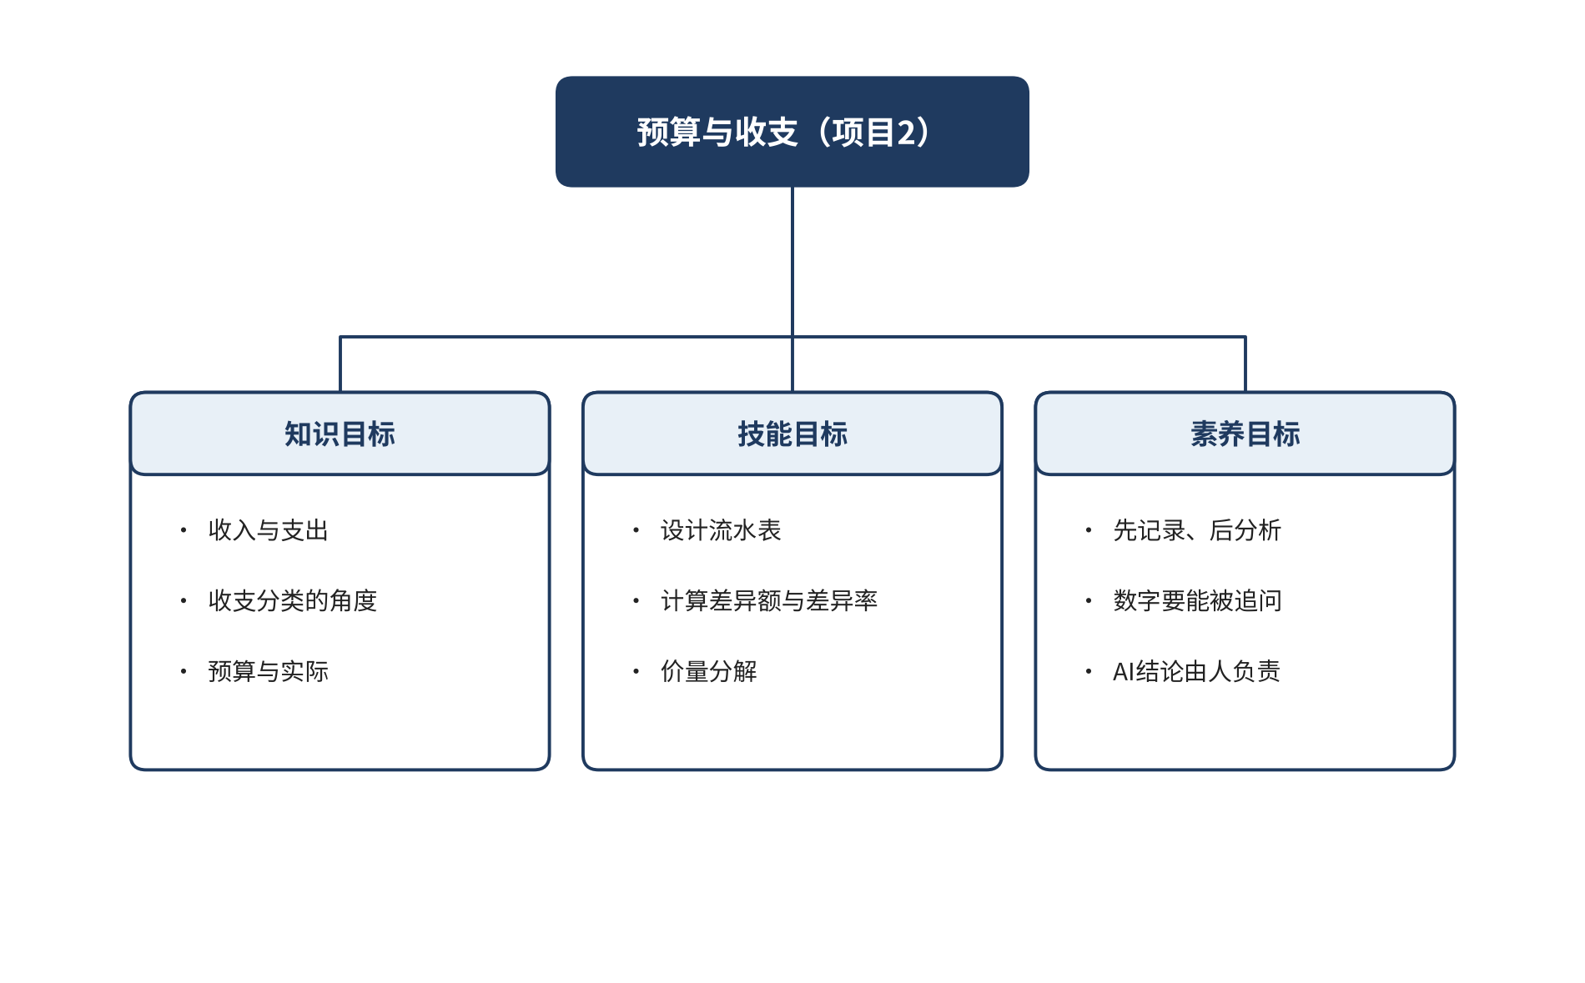
图2-1 学习目标思维导图
知识目标：理解收入与支出、预算与实际、差异额与差异率等基本概念；知道常见的收支分类角度。
技能目标：能够设计收支流水表，能够计算差异额和差异率，能够使用大模型生成对比表并逐项核对数字，能够用价量分解解释超支原因。
素养目标：养成“先记录、后分析”的习惯；理解预算是约束也是沟通工具；在使用大模型时，始终由自己对数字和结论负责。
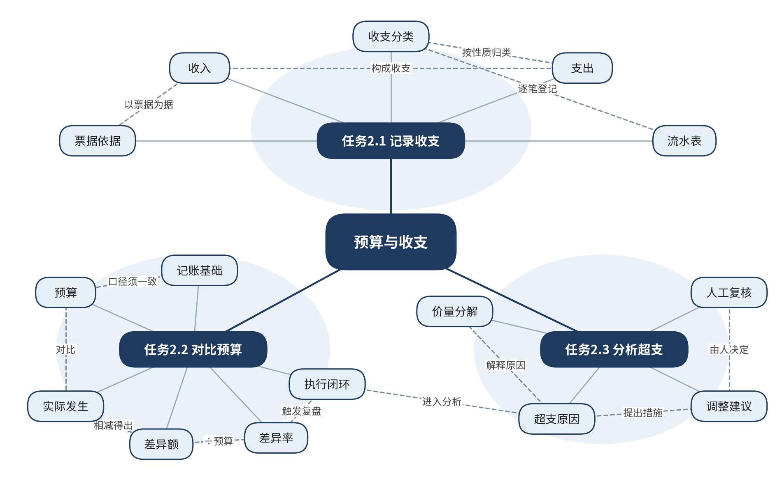
图2-2 本项目知识图谱
本项目承接项目4中的票据与报销。项目4 解决的是“一笔钱能不能报”，本项目解决的是“一个学期或一个月的钱，应该怎样规划、怎样记录、怎样对照”。项目4 中的票据，是本项目记账的原始依据；本项目中的收支记录，也将为后续的成本核算、数据汇总和经营分析提供基础。
本项目分为三个任务。任务2.1 学习收支的分类与流水表的设计；任务2.2 学习预算与实际的对比，并核对大模型生成的对比表；任务2.3 学习超支原因的分析与调整建议的提出。三个任务是递进关系：先能把收支记清楚，再能把预算和实际对照起来，最后能说清楚差异从哪里来、接下来该怎么办。

任务2.1 用表格记录收支并分类

导入：启动资金从哪里来，又花到哪里去
校园线
星空读书会是学校的一个阅读社团。新学期开始时，社长李想召集干部开会，决定由学院拨款、社员会费和一家书店的赞助组成启动资金，用于本学期的读书分享会、海报宣传和茶歇。会议结束时，财务干事小林拿到了一份手写的收支设想，上面写着“拨款一千二”“会费每人二十”“茶歇不能太省”。小林意识到，这些想法都有道理，但如果不把收入来源和支出用途分开记录，学期末就无法回答“钱到底花到哪里去了”。
职业线
青禾文具是一家经营文具与办公用品批发、零售的小微企业，员工8人。每个月初，业务部、行政部和财务部都会提交本部门的开支计划。实习生孙悦被分配到业务部协助整理开支。她发现，部门提交的计划五花八门：有的写“交通费”，有的写“出差”，有的写“打车、高铁、住宿”。财务主管陈静告诉她：如果分类口径不统一，月底的汇总就没有意义，预算和实际也无法比较。

一、收入与支出：先分清两条线
收入是单位在一定期间内获得的资金流入，支出是资金的流出。两者看起来简单，但在实际记录中常常会混淆。例如，学院拨款是收入，但如果拨款是专门用于某个项目、并需要按要求报销的，它在使用时就是一种受限的资金；会员费是收入，但如果收了钱却还没有提供对应服务，就需要说明它的去向。把收入和支出分清，是后面一切分析的起点。
对学生组织来说，收入通常包括学院拨款、成员会费、校外赞助和活动收入。对小微企业来说，收入主要是销售收入，还可能包括利息、政府补贴等。无论哪一类，记录时都要回答三个问题：钱从哪里来，什么时候到账，凭什么证明。
支出的记录也要回答三个问题：钱用在了哪里，什么时候付出，凭什么证明。这三个问题分别对应项目4中学过的票据、业务依据和付款记录。只有三者相互印证，一笔支出才算记清楚。

二、支出的分类：三种常用角度
同样一笔支出，可以从不同角度归类。常用的分类角度有三种。
第一种是按性质分类。固定支出是在一定期间内金额相对稳定的支出，例如场地租金、物业费和网络费；变动支出是随业务量变化的支出，例如印刷材料、茶歇和快递费；一次性支出是偶然发生、金额较大的支出，例如购买设备或一次性的活动道具。
第二种是按部门分类。在公司中，交通差旅通常属于业务部，办公用品通常属于行政部，银行手续费通常属于财务部。按部门分类，便于明确责任。
第三种是按用途分类。在社团中，印刷、场地、道具、宣传、茶歇等，就是按用途划分的。按用途分类最直观，但需要注意同一用途可能跨越多个月份或多次采购，所以它通常需要与性质分类配合使用。
表2-1 列出了本项目使用的收支分类表。它不是唯一的标准，但在同一个学期或同一个月内，分类标准一经确定，就应当保持不变。
表2-1 收支分类表（本项目使用）
大类 | 中类 | 小类（示例） | 分类角度
收入 | 财政或单位拨款 | 学院拨款 | 按来源
收入 | 成员缴纳 | 社员会费 | 按来源
收入 | 外部资金 | 校外赞助 | 按来源
支出 | 固定支出 | 场地租用、物业费 | 按性质
支出 | 变动支出 | 印刷材料、茶歇 | 按性质
支出 | 一次性支出 | 活动道具、设备 | 按性质
支出 | 按部门 | 业务部、行政部、财务部 | 按部门（职业线）

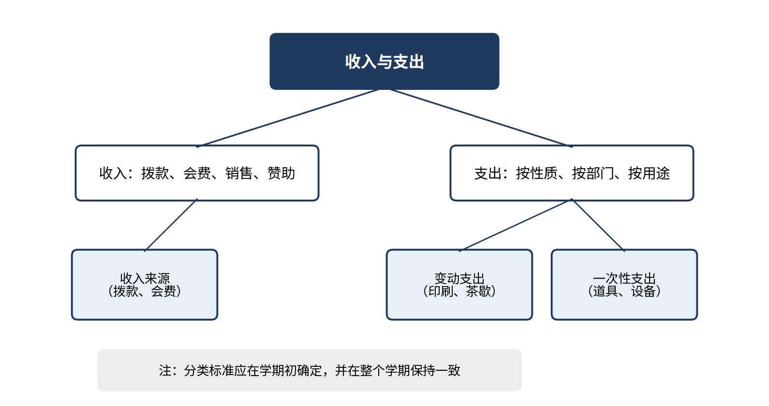
图2-3 收支分类框架
图2-3 把收入与支出的分类放在同一张图中。需要注意，图中的“变动支出”与“一次性支出”之间并不是互斥的：同一次采购既可能是变动支出，也可能因金额较大而被视为一次性支出。分类时应当先确定规则，再逐笔归类，而不是凭印象。

三、用表格记录流水：字段设计
流水表是记账的基础工具。它的每一行对应一笔收入或支出，每一列对应一个需要记录的信息。一张好的流水表，至少应当包括日期、摘要、收入、支出、余额、类别、票据号和备注八个字段。其中，余额字段最容易被忽视，但它能让人随时看到账户里还剩多少钱，及早发现异常。
表2-2 是星空读书会本学期前几笔流水的示例。
表2-2 星空读书会流水记录（示例，节选）
日期 | 摘要 | 收入（元） | 支出（元） | 余额（元） | 类别 | 票据号 | 备注
2026-09-01 | 学院拨款到账 | 1200.00 |  | 1200.00 | 拨款 | 银行回单 | 学期启动资金
2026-09-03 | 社员会费（第一批） | 300.00 |  | 1500.00 | 会费 | 收款记录 | 15人，每人20元
2026-09-05 | 印刷读书会宣传单 |  | 156.00 | 1344.00 | 印刷材料 | 发票（见原件） | 300页×0.52元
2026-09-08 | 场地租用定金 |  | 150.00 | 1194.00 | 场地租用 | 合同（见原件） | 分两次付款
2026-09-12 | 书店赞助到账 | 300.00 |  | 1494.00 | 赞助 | 银行回单 | 用于茶歇

分类口径的选择，往往需要在“细”与“粗”之间权衡。以“印刷材料”为例：如果只设一个“印刷”类别，月底汇总很快，但无法区分宣传单和成绩单，将来分析时就缺少依据；如果按每一种印刷品单独设类，记录负担过重，而且多数类别的金额都很小。比较合理的做法，是按用途设置一级类别，再在摘要中写明印刷品的种类和数量。这样，既保证了汇总的效率，也保留了分析的空间。
在表2-2 中，有两点值得注意。第一，每一笔支出都有票据号或合同编号，它们是支出的依据。第二，余额是按时间顺序逐笔计算的，如果某一行的余额算错，后面所有的余额都会错。因此，余额一栏应当用公式计算，而不是手工填写。
在电子表格中，余额可以这样设置：第一行余额等于收入减去支出，之后每一行余额等于上一行余额加上本行收入，再减去本行支出。这样，只要一行的数据有误，后续余额就会出现异常，便于人工发现。
流水表与会计科目的对应。学校和企业的会计记录，通常以会计科目作为分类的最终依据。学生组织虽然不必套用正式的会计科目表，但可以把表2-1 中的类别与常见科目建立对应关系，例如“学院拨款”对应“收入”，“印刷材料”和“茶歇”对应“活动费用”，“场地租用”对应“场地费用”。这样做的好处是，将来如果需要向上级单位或审计人员说明账目，就可以很快找到对应关系，而不必重新整理。对应关系应当写在分类规则的说明中，并随流水表一起保存。

四、实践：用大模型辅助分类，并核对分类结果
大模型可以帮助我们快速完成分类。例如，把一个月的摘要批量交给它，请它按照表2-1的规则给出类别。但是，大模型对摘要的理解可能与你不同，它也可能把相似的词归为同一类。因此，分类结果必须逐条核对。
下面的提示词可以作为参考。
你是一名财务助理。请根据下列流水摘要，按照给定的分类表为每一笔记录标注类别。要求：
1. 只能使用分类表中的类别，不能自创新类别；
2. 如果摘要信息不足以判断，标注“需人工确认”，不要猜测；
3. 每一笔分类后，说明判断的依据（引用摘要中的关键词）。
分类表：（在此粘贴表2-1）
流水摘要：（在此粘贴流水摘要，删除个人信息）
在分类结果返回后，建议按照三步核对：第一步，检查类别是否在分类表中；第二步，检查关键词是否支持该类别，例如“茶歇”应归入茶歇，而不是办公用品；第三步，检查合计是否与流水一致。表2-3 是一次核对的记录。
表2-3 大模型分类结果的核对记录（示例）
摘要 | 大模型给出的类别 | 核对结论 | 依据或修改
购买打印纸和签字笔 | 办公用品 | 正确 | 摘要关键词与类别一致
海报设计费（外包） | 印刷材料 | 更正 | 设计费不是印刷材料，应归入宣传海报
活动当天茶歇 | 茶歇 | 正确 | 摘要明确
场地押金 | 场地租用 | 需人工确认 | 押金可能需要单独列示，待查合同
一批彩色灯带 | 活动道具 | 正确 | 用于活动布置

表2-3 说明，大模型在“设计费”与“印刷材料”之间出现了判断错误。这类错误并不少见：大模型依据的是词语的相似性，而不是业务的实际性质。另外，“押金”是否应当计入支出，取决于合同约定，大模型无法从摘要中判断，因此标注为“需人工确认”是正确的做法。
在实际操作中，可以按照下面的步骤建立一张流水表。第一步，新建工作表，在第一行依次填写日期、摘要、收入、支出、余额、类别、票据号和备注八个字段，并冻结首行，便于滚动查看。第二步，把日期列设置为日期格式，把收入和支出列设置为数值格式并保留两位小数，这样可以避免“2026.9.5”和“2026-09-05”同时存在的情况。第三步，在余额列的第二行输入公式：上一行余额加上本行收入，再减去本行支出，然后向下填充。第四步，在类别列使用下拉列表，列表内容即表2-1 中的小类，这样可以减少拼写不一致造成的分类错误。第五步，在表格底部用求和函数分别计算收入合计与支出合计，并检查“期初余额加收入合计减支出合计”是否等于期末余额。第六步，每周用筛选功能查看“票据号为空”的记录，并逐一补充票据或说明原因。
这六个步骤看似简单，却能解决大部分常见问题：日期混乱、余额错误、分类不统一、票据缺失。其中，第五步的平衡检查最为重要。它相当于一道自动核对，只要有一笔记录漏记或重复，平衡关系就会被打破，人可以立即发现。
大模型在分类上的局限，还在于它不了解单位的特殊约定。例如，同一家书店既可能卖书，也可能提供场地，同一笔“书店付款”在不同的合同下，性质可能完全不同。因此，分类规则中应当写明特殊情况的处理办法，并把它们交给大模型作为输入，而不是期待它自己猜出来。对于拿不准的记录，宁可标注“需人工确认”，也不要让大模型做出看似确定的判断。

五、常见误区
误区一：分类越细越好。分类过细会增加记录负担，也会让人在录入时犹豫。一般来说，分类应当足以支持后续的预算对比和分析即可。
误区二：摘要写得越简单越好。摘要过于简略，例如只写“费用”，会使得后来的人无法判断这笔钱的用途。摘要应当包括用途和对象，例如“印刷读书会宣传单300页”。
误区三：先记账，后补票据。很多错误都来自于此：没有票据的支出被随意归类，等到需要核对时，只能依靠记忆。正确的做法是，每笔支出发生时就记下票据号或合同编号。

六、回到案例
回到校园线
小林按照表2-1 确定了分类规则，并用表2-2 的格式记录了本学期的流水。她用大模型完成了第一批流水的初步分类，然后按照表2-3 的三步法逐条核对，发现了“海报设计费”被误归为印刷材料的问题，并将其改为宣传海报。她还把“场地押金”单独列出，等待李想确认合同条款。学期末，星空读书会的收支账目第一次做到了“每一笔都能找到依据”。
回到职业线
孙悦按照陈静的要求，把业务部的开支计划统一为“交通差旅”“客户招待”“宣传物料”等口径，并为每一笔支出标注了票据号。陈静看后说：“分类口径统一了，后面的对比才有意义。”孙悦这才明白，分类不是一个技术问题，而是一个让不同部门能够说同一种语言的问题。
思政园地：分类是一种判断，AI的分类也是判断
在财务工作中，分类看似只是把东西放进对应的格子，实际上每一次分类都是一次判断，它决定了钱被看作“做了什么事”。大模型能帮助我们快速完成大量分类，但它的判断依据是文字的相似性，不是业务的真实情况。一名负责任的财务人员，既要善于借助AI提高效率，也要对每一个分类结果负责。学生在使用AI的过程中，应当养成“先看依据，再下结论”的习惯：不仅要知道AI分到了哪一类，还要能说出它为什么这样分，以及这样分是否符合业务实际。
【练习】
1. 找出你最近一个月的一批消费记录（删除个人信息），按照表2-1 的分类角度进行归类，并记录每一类的合计金额。
2. 用大模型对你的记录做一次分类，然后按照表2-3 的三步法核对，统计判断错误的数量，并分析错误的原因。
3. 为一个学生组织设计一张流水表，至少包括八个字段，并说明每个字段的作用。
小结
本任务的重点，是把收入和支出分清楚，并用统一的分类口径和流水表把每一笔收支记下来。收入从来源分类，支出可以按性质、部门或用途分类，分类标准一经确定就应保持一致。流水表的余额要用公式计算，摘要要写清用途，每一笔支出都要能找到票据或合同作为依据。大模型可以帮助完成初步分类，但分类结果必须逐条核对，尤其要注意设计费、押金等容易被误判的情况。

任务2.2 用AI生成预算与实际的对比表，并核对数字

导入：预算写在纸上，差异藏在数字里
校园线
学期中期，星空读书会召开例会。李想希望看到“钱花得怎么样了”，但小林手里只有一本流水账，没有预算与实际的对比。她请大模型把预算表和流水汇总成一张对比表。大模型很快给出了结果，表格整齐，还附上了一句总结：“本学期支出基本控制在预算之内。”小林没有立刻相信，她注意到，表中的合计数与她自己加总的结果并不一致。
职业线
青禾文具9月份的开支汇总完成后，财务主管陈静请孙悦用大模型生成一张“预算与实际对比表”，提交给公司总经理周明。孙悦照做了，大模型给出的表格看起来很专业，但陈静逐行核对时发现，宣传物料一行的差异额与预算数据对不上。她对孙悦说：“对比表的价值，在于每一个差异都经得起追问。表格好看不重要，数字对才重要。”

一、预算的编制与执行闭环
预算是对未来一段时间收支的计划。它的作用不只是“限制花钱”，更是为了让不同的人对资金的安排达成共识。一份完整的预算，通常要说明收入从哪里来、支出用在什么地方、每一项的金额是如何估计的。
预算编制完成后，并不意味着工作结束。预算需要在执行中不断与实际发生的收支进行对照，发现差异后分析原因，再调整执行方式。这样，预算就形成了一个闭环。图2-4 展示了这一闭环的五个步骤。
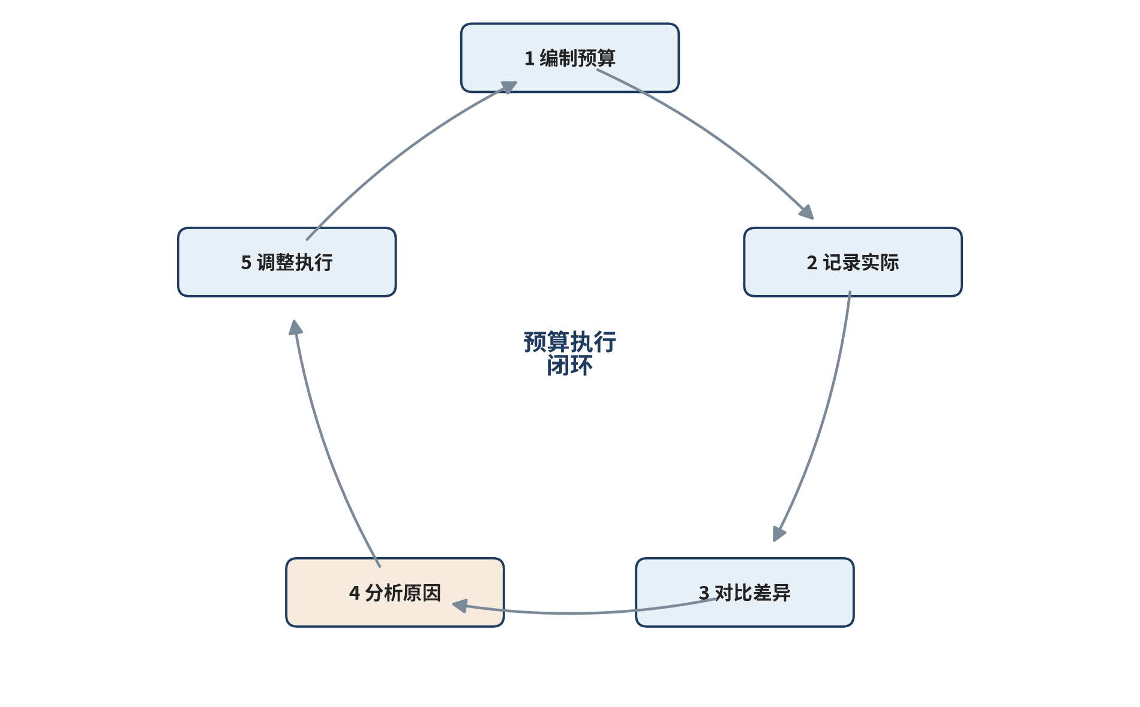
图2-4 预算执行闭环
在闭环中，第一步和第二步是基础，第三步是对比，第四步和第五步是行动。很多单位的问题出在第三步之后：差异做出来了，却没有人分析，也没有人调整。预算于是变成了一份“年终才看一次”的文件。

二、差异额与差异率的计算
对比预算与实际，最常用的两个指标是差异额和差异率。
差异额＝实际发生额－预算额。差异额为正，表示实际支出超过预算，通常称为超支；差异额为负，表示实际支出低于预算，通常称为节约。对于收入，含义正好相反：实际收入高于预算时，差异额为正，是有利差异。
差异率＝差异额÷预算额×100%。差异率能够反映差异的相对大小。同样是超支500元，对一笔预算5000元的支出来说是10%，对一笔预算50000元的支出来说只有1%。因此，只看差异额，容易忽略“小金额、大比例”的情况。
在计算时，要注意三点：第一，差异额和差异率的符号要统一，通常以“实际减预算”为准；第二，预算额为零时，差异率无法计算，应当标注“不适用”；第三，合计行的差异率应当用合计的差异额除以合计的预算额，而不是把各行的差异率直接相加。
预算的编制方法也值得了解。常见的方法有三种。增量预算是在上一期的基础上，根据业务变化增加或减少一定比例，编制简单，但容易把不合理的支出“延续”下去。零基预算是每一期都从零开始，逐项论证每一笔支出的必要性，论证充分，但工作量较大。滚动预算是按固定周期（例如每月或每季度）向前延伸一个周期，随着执行情况不断调整，适合业务变化较快的单位。学生组织和小微企业一般采用增量预算加上局部的零基审视：对数额较大或争议较大的项目，要求说明理由；对常规项目，参考上一期的实际数据。
无论采用哪一种方法，预算都应当满足三个条件：一是有依据，每一个数字都能说出来源；二是有责任人，每一项支出都能找到负责执行的人；三是可检查，预算的执行情况能够在一个固定的时间点被对照。缺少其中任何一个条件，预算就只能是一份愿望清单。

三、对比表的设计：从校园线说起
一张好的对比表，至少应当包括项目、预算、实际、差异额、差异率和说明六列。说明一栏的作用，是把数字背后的原因简要写出来，让读者不必猜测。
表2-4 是星空读书会本学期支出的预算与实际对比表。
表2-4 星空读书会学期支出预算与实际对比（示例）
项目 | 预算（元） | 实际（元） | 差异额（元） | 差异率 | 说明
印刷材料 | 420 | 468 | +48 | +11.4% | 宣传单加印，单价略有上涨
场地租用 | 300 | 300 | 0 | 0.0% | 按合同执行
活动道具 | 360 | 290 | -70 | -19.4% | 部分道具改为借用
宣传海报 | 180 | 210 | +30 | +16.7% | 增加一次海报设计与印刷
茶歇 | 480 | 520 | +40 | +8.3% | 参加人数多于预期
其他备用金 | 100 | 0 | -100 | -100.0% | 未动用
合计 | 1840 | 1788 | -52 | -2.8% | 合计差异率用合计数计算

表2-4 只列出了支出，收入部分也需要同样处理。学院拨款按时到账，差异为零；社员会费预算600元，按30人每人20元计算，实际收到540元，差异额为-60元，差异率为-10.0%，原因是有3名社员未按时缴费。校外赞助300元，与预算一致。收入合计预算2100元，实际2040元，差异额为-60元。
结合收入与支出，可以算出学期结余：预算结余为2100－1840＝260元，实际结余为2040－1788＝252元。这说明，尽管支出总体节约了52元，但收入少收了60元，最终结余比预算少8元。这样的分析，比只说“支出控制得很好”更接近事实。
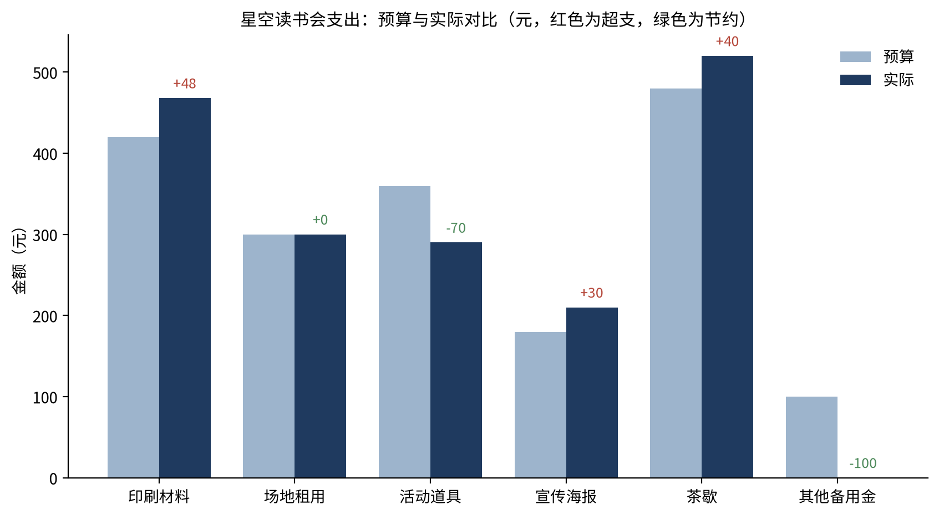
图2-5 星空读书会支出：预算与实际对比
图2-5 用柱状图展示了同样的数据。柱状图的优点是一眼就能看出哪些项目超支、哪些节约。需要注意，图中的差异标注应当与表格一致，否则读者会对两者产生怀疑。

四、实践：用AI生成对比表，再逐行核对
职业线的数据更能说明对比表的核对方法。表2-5 是青禾文具2026年9月的支出预算与实际对比，它是陈静确认过的数据。
表2-5 青禾文具2026年9月支出预算与实际对比（示例）
部门 | 费用项目 | 预算（元） | 实际（元） | 差异额（元） | 差异率
业务部 | 交通差旅 | 3000 | 3560 | +560 | +18.7%
业务部 | 客户招待 | 2000 | 2480 | +480 | +24.0%
业务部 | 宣传物料 | 2400 | 2950 | +550 | +22.9%
行政部 | 办公用品 | 1500 | 1320 | -180 | -12.0%
行政部 | 水电与物业 | 2200 | 2240 | +40 | +1.8%
行政部 | 通讯费 | 600 | 580 | -20 | -3.3%
财务部 | 银行与税务服务 | 400 | 360 | -40 | -10.0%
合计 |  | 12100 | 13490 | +1390 | +11.5%

大模型生成对比表时，可以使用下面的提示词。
你是一名财务分析助手。请根据下列预算表与实际支出表，生成一张预算与实际对比表。要求：
1. 列为：部门、费用项目、预算、实际、差异额、差异率；
2. 差异额＝实际－预算，差异率＝差异额÷预算，保留一位小数；
3. 合计行的差异率用合计差异额除以合计预算计算；
4. 如果某项数据缺失，标注“数据缺失”，不要推断。
预算表：（在此粘贴）
实际支出表：（在此粘贴）
生成之后，要按照三步核对。第一步，逐行重新计算差异额，检查是否与原始数据一致；第二步，检查合计行是否等于各行之和；第三步，检查差异率的计算口径。表2-6 是孙悦核对大模型输出的记录。
表2-6 大模型输出的核对记录（示例）
检查项 | 大模型输出 | 核对结果 | 结论与处理
宣传物料差异额 | +450 | +550 | 更正：2950－2400＝550
宣传物料差异率 | +18.8% | +22.9% | 更正：550÷2400＝22.9%
实际合计 | 13440 | 13490 | 更正：各行加总为13490
水电与物业差异率 | +1.8% | +1.8% | 无误：40÷2200＝1.8%

表2-6 说明，大模型在一行数字上算错了差异额，并因此影响了差异率和合计。更值得注意的是，这些错误都以“看起来合理”的形式出现，如果不逐行核对，很容易被忽略。对比表中，每一个数字都需要能被重新算出来。

五、常见误区
误区一：表格越整齐，数字越可靠。 整齐只说明格式规范，并不说明数字正确。核对数字是唯一可靠的方法。
误区二：只看合计，不看明细。 合计可能掩盖个别项目的大幅超支。例如，表2-5 的合计只超支1390元，但交通差旅和客户招待两项合计超支已超过1000元。
误区三：为了好看，修改数字。 有时候，大模型生成的对比表会与领导的期望不一致，于是有人想“调整”数字，让超支消失。这是不允许的。对比表的数字必须来自原始记录，如果原始记录有误，应当更正原始记录，并说明原因。
误区四：只和上期比，不和预算比。 上期的实际数据可以作为参考，但它本身也可能存在问题。预算才是事先确定的标准，只有与预算比较，才能发现计划与执行之间的真正差距。

六、回到案例
回到校园线
小林没有相信大模型的总结，而是按照表2-4 的结构重新计算了每一项的差异额和差异率，并发现合计行与她的计算一致，但“本学期支出基本控制在预算之内”这句话掩盖了收入的少收。她在例会上说明：支出节约52元，但会费少收60元，结余比预算少8元。李想听后决定，下学期的会费收取要提前提醒。
回到职业线
孙悦更正了表2-6 中的四处错误，重新生成了对比表，并附上了每一行的计算过程。陈静看后问她：“你为什么要逐行算？”孙悦说：“因为大模型给出的合计是对的，但宣传物料一行是错的，我不能只相信合计。”陈静点了点头，又补充道：“这正是数字要能追问的原因。”
思政园地：数字不能为了好看而改
预算和对比表的目的，是让人看清真实情况，而不是让人看到想看的情况。大模型生成的表格越漂亮，越容易让人放松警惕。当一张对比表的结论与领导的期望不一致时，最诚实的做法，是保留原始数字，并说明差异的来源；最不负责任的做法，是修改数字，让结论变得“好看”。学生在使用AI的过程中，应当养成这样的习惯：对结论有疑问时，回到原始数据，而不是回到结论本身。
【练习】
1. 以你所在学生组织的一次活动为例，编制一份简单的预算，并在活动结束后记录实际支出，生成预算与实际对比表。
2. 用大模型为你的对比表生成一版文字说明，然后逐句核对其中的数字，统计错误的句子数量。
3. 为表2-5 中的数据计算每一行的差异额和差异率，并检查合计行是否正确。
小结
本任务的重点，是把预算与实际放在一起对照。差异额和差异率是两个基本指标，前者反映绝对大小，后者反映相对大小，二者缺一不可。对比表的每一个数字都应当能被重新算出，合计不能掩盖明细中的大幅超支。大模型可以帮助生成对比表，但核对数字的责任始终在人。

任务2.3 用AI找出超支原因，提出调整建议

导入：超支了，然后呢
校园线
星空读书会的印刷材料超支48元。李想在例会上问：“为什么印刷又超了？”小林想到，大模型可以帮忙分析原因。她把预算、实际和流水交给大模型，大模型回答：“可能是印刷量增加，也可能是单价上涨，建议与印刷店核实。”小林意识到，这个回答是有用的，但还不够具体。要回答“为什么”，必须找出数量和单价各自的影响。
职业线
青禾文具的宣传物料超支550元，超支率达到22.9%。周明看到对比表后，要求业务部在下次例会上说明原因，并提出调整方案。孙悦用大模型做了初步分析，大模型列出了五种可能原因，其中有两种是“市场活动增加”和“物料单价上涨”。陈静提醒她：“可能原因不等于真实原因。每一条都要找到证据。”

一、超支原因的三个层次
分析超支原因，可以分为三个层次。
第一个层次是数量因素。实际使用的数量比预算多，例如印刷的页数增加、出差的次数增加、招待的人数增加。数量因素通常与业务活动直接相关，需要结合活动记录或审批单来判断。
第二个层次是价格因素。同样的数量，实际单价比预算高，例如供应商涨价、临时改用了更贵的材料、没有比价。价格因素通常可以通过报价单或采购记录来验证。
第三个层次是管理因素。例如，没有事先审批就发生支出、制度规定不清、预算编制时遗漏了某一项。管理因素往往是超支的深层原因，也是调整建议的重点。
三个层次不是互相排斥的。一笔超支可能同时包含数量和价格因素，也可能伴随管理上的漏洞。分析时，应当先用数据把数量和价格的影响分开，再结合证据讨论管理因素。

二、价量分解：把超支拆成两部分
价量分解是一种简单而有效的分析方法。它把一项支出的差异拆分为数量影响和单价影响两部分，计算公式如下。
数量影响＝（实际数量－预算数量）×预算单价
单价影响＝（实际单价－预算单价）×实际数量
两者之和，等于总差异额。
以青禾文具的宣传物料为例。预算为400份，单价6元，预算额2400元；实际为472份，单价6.25元，实际额2950元。数量影响为（472－400）×6＝432元，单价影响为（6.25－6）×472＝118元，两者之和为550元，恰好等于总差异额。这说明，宣传物料的超支主要来自数量增加，单价上涨只占一小部分。
图2-6 用瀑布图展示了这一分解过程。
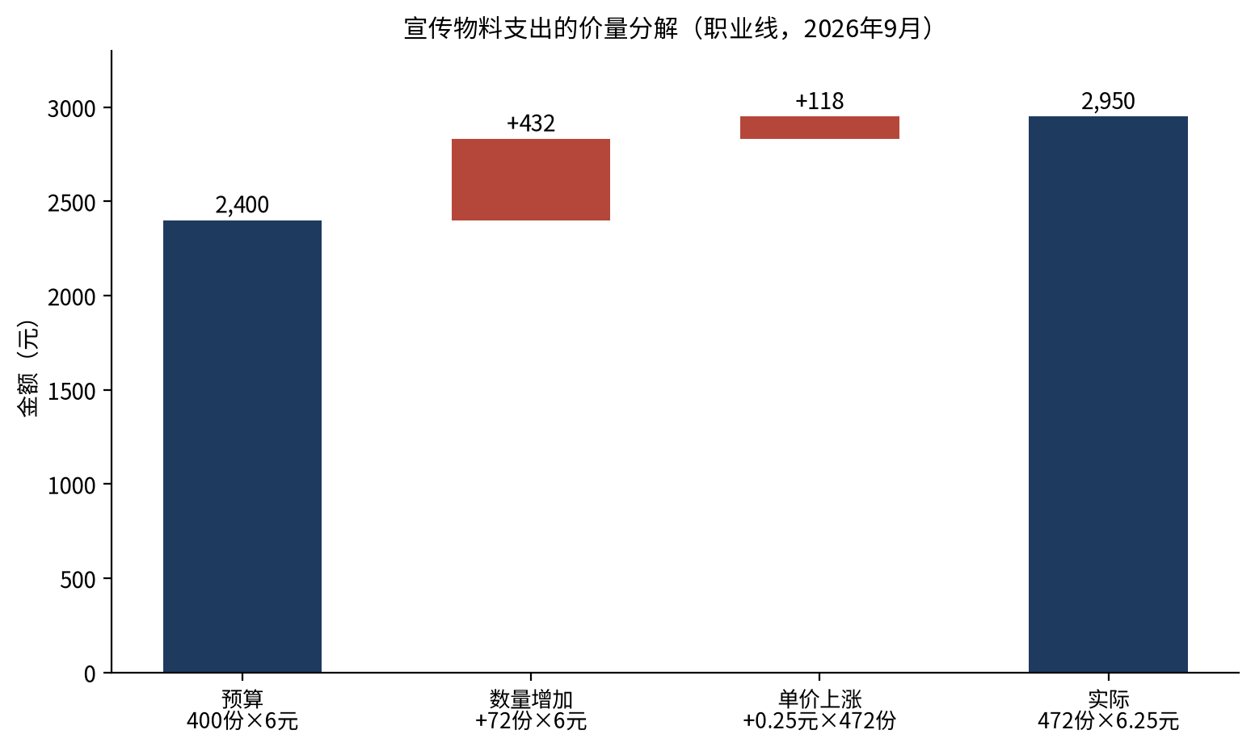
图2-6 宣传物料支出的价量分解
星空读书会的印刷材料也可以用同样的方法分解。预算为300页、单价1.40元，预算额420元；实际为312页、单价1.50元，实际额468元。数量影响为（312－300）×1.40＝16.8元，单价影响为（1.50－1.40）×312＝31.2元，合计48元。与宣传物料不同，这里单价影响更大，说明印刷店的报价可能发生了变化，需要核实。
表2-7 汇总了两个例子的分解结果。
表2-7 价量分解结果（示例）
项目 | 预算（量×单价） | 实际（量×单价） | 数量影响（元） | 单价影响（元） | 差异合计（元）
青禾文具·宣传物料 | 400×6.00 | 472×6.25 | +432 | +118 | +550
星空读书会·印刷材料 | 300×1.40 | 312×1.50 | +16.8 | +31.2 | +48

三、从原因到建议：建议必须具体
分析原因的目的，是提出调整建议。一条好的建议，应当具体、可以执行，并且有明确的责任人。“加强管理”“注意控制成本”这样的话，看似正确，却无法执行。
表2-8 列出了本次超支分析的原因、证据和建议。其中，“可能原因”一栏是需要证据验证的假设，而不是结论。
表2-8 超支原因与调整建议（示例）
超支项目 | 差异（元） | 可能原因（待验证） | 需要的证据 | 调整建议 | 责任人
宣传物料 | +550 | 加印72份；单价上涨0.25元 | 加印记录、两家以上报价单 | 印量超过预算时须先审批；采购前至少比较两家报价 | 业务部负责人审批，陈静复核
交通差旅 | +560 | 出差次数或票据增多 | 出差申请单、票据明细 | 出差前须审批；设定月度交通费上限 | 周明审批
客户招待 | +480 | 招待人数或标准超出 | 招待审批单、餐饮票据 | 招待标准写入制度；超标须总经理审批 | 周明
印刷材料 | +48 | 单价上涨0.10元（1.40元→1.50元） | 印刷店报价单 | 固定一家印刷店，每学期比价一次 | 小林，李想确认

表2-8 中的建议，都能在本单位的制度框架内执行，而且每一条都对应一种证据。这样，调整就不再是一句空话，而是一项可以检查的工作。
调整建议提出之后，还需要跟踪落实。一种简单可行的做法，是建立一张调整事项跟踪表，记录每一条建议的内容、责任人、完成时限和完成情况。对于星空读书会，可以在下学期的第一次例会上检查“固定印刷店”和“印量超预算须先审批”两项是否已经执行；对于青禾文具，可以在下月的开支汇总中检查宣传物料的印量是否控制在预算之内，以及交通差旅是否有事先审批的记录。
跟踪的结果也应当回到数据中检验。如果调整之后，宣传物料的单价仍然超过预算，说明“比价”的措施没有真正落地，需要进一步分析；如果印量下降，但单价不变，说明数量控制有效，而价格问题依然存在。通过这样的反复检查，预算管理才能从“算账”变成“管事”。
需要说明的是，这种两因素分解是一种近似的处理方法。当数量和单价同时变化时，二者会产生一个“交叉影响”，即（实际数量－预算数量）×（实际单价－预算单价）。上面的做法，把这部分交叉影响全部归入了单价影响。本项目的两个例子中，交叉影响分别为72×0.25＝18元和12×0.1＝1.2元，数值较小，不影响判断。如果交叉影响较大，就需要在分析说明中注明分解的口径，或者采用三因素的分解方法。

四、实践：用AI生成原因分析草稿，并用证据检验
大模型适合做两件事：列出可能的原因，以及把分析写成规范的文字。但它不能替代证据，也不应当被要求“证明”某个原因成立。因此，提示词中应当加入证据约束和拒答约束。
你是一名财务分析助手。请根据下列预算、实际和流水信息，分析某一项超支的可能原因。要求：
1. 每一个原因必须注明需要验证的证据（如审批单、报价单、票据）；
2. 不得把可能原因写成确定结论；
3. 如果信息不足以判断，写“材料中未提供”，不要推断；
4. 提出的调整建议必须具体，并注明责任人。
预算与实际信息：（在此粘贴）
流水摘要：（在此粘贴，删除个人信息）
大模型返回的草稿，需要按照以下步骤处理。第一步，把每一条可能原因与证据清单对照，能找到证据的保留，找不到的标注为待验证。第二步，用价量分解检验数量和单价的判断是否与数据一致。第三步，把保留下来的原因整理为表2-8 的格式，并请责任人确认。第四步，形成正式的分析说明，由审核人签字。
在这个过程中，大模型的作用是提高整理的效率，而判断的责任始终属于人。尤其是“是否超支”“是否应当追责”这样的问题，必须由有权限的人作出决定。
证据清单的设计，可以参考下面的思路。对于每一类超支，列出三种证据：一是业务记录，例如活动计划、出差申请、采购申请；二是价格记录，例如报价单、合同、价目表；三是审批记录，例如预算调整申请、超预算审批单。证据清单的作用，是把“我觉得”变成“我有依据”。如果某一类证据缺失，原因分析就只能停留在假设层面，应当在报告中明确标注。

五、常见误区
误区一：大模型列出的原因越多，分析就越全面。 原因多不等于原因对。每一条原因都需要证据，没有证据的原因，只能作为待验证的线索。
误区二：超支一定是某个人的责任。 超支可能来自市场变化、计划不周或制度缺失。把超支归咎于某个人，既不公平，也不能真正解决问题。
误区三：调整建议写得越宽泛越稳妥。 宽泛的建议无法执行，也无法检查。好的建议应当说明做什么、谁来做、什么时候做、怎样检查。

六、回到案例
回到校园线
小林按照价量分解的方法，把印刷材料的超支拆成了数量影响16.8元和单价影响31.2元。她发现，单价上涨是主要原因，于是找到印刷店的报价单，确认了单价确实由1.40元涨到了1.50元。她在例会上提出了调整建议：固定一家印刷店，每学期比价一次，并把印量超预算的审批写入活动流程。李想同意了这一建议。
回到职业线
孙悦用价量分解法计算了宣传物料的差异，发现超支的主要原因是加印72份，而不是单价。她还核对了加印记录，发现其中有一次加印没有经过审批。周明在例会上听取了分析，要求业务部在下月起，印量超出预算时须先经业务部负责人审批。陈静补充说，这次超支的分析，关键在于每一条原因都找到了证据。
思政园地：找原因不是找替罪羊
超支之后，最容易出现的反应，是寻找一个“替罪羊”。大模型能够快速列出各种原因，却不能判断谁应当承担责任。负责任的分析，应当先看数据，再看证据，最后看制度，而不是先下结论，再寻找支持结论的材料。学生在做分析时，应当注意公平：超支既可能来自个人的疏忽，也可能来自制度的缺失或市场的变化。找到真正的原因，比找到一个人来承担责任，更有助于组织的长期发展。
【练习】
1. 找一笔你所在组织的超支项目，用价量分解方法计算数量影响和单价影响，并说明哪一个因素更重要。
2. 按照表2-8 的格式，为该超支项目写一份调整建议，要求每一条建议都能对应一种证据，并注明责任人。
3. 用大模型生成一份原因分析草稿，统计其中有证据支持的原因和没有证据的原因各有多少，并说明你如何处理没有证据的原因。
小结
本任务的重点，是把超支的原因分层分析，并用价量分解把数量和单价的影响分开。大模型可以帮助列出可能原因和整理分析文字，但每一条原因都要有证据，每一条建议都要有责任人。分析的目的是改进管理，而不是寻找替罪羊。

项目总结
本项目以“预算与收支”为主线，围绕“钱从哪里来、花到哪里去、与计划相差多少、差异从哪里来”四个问题，展开三个任务。任务2.1 解决“记清楚”的问题，学习收入与支出的区别、支出的分类角度和流水表的设计；任务2.2 解决“对得上”的问题，学习预算执行的闭环、差异额与差异率的计算，以及对比表的核对；任务2.3 解决“说得清”的问题，学习价量分解和超支原因的分析，并提出可以执行的调整建议。
三个任务是递进关系。没有准确的流水，就没有可靠的实际数据；没有可靠的实际数据，对比表就没有意义；没有对比表，超支原因就无从分析。在整个过程中，大模型可以帮助分类、计算、生成表格和整理文字，但每一个数字都要能被重新算出，每一条结论都要有证据支持，每一项调整都要有责任人。
本项目的拓展部分介绍了权责发生制与收付实现制的区别。它不是本项目的必修内容，但它提醒我们：同样一笔钱，记在哪一个时点，会改变预算对比的结论。读者在完成综合练习时，可以思考：你所在组织的账目，是按哪一种口径记录的，这种口径是否与预算的编制口径一致。

拓展：预算与会计记账的两种基础
前面的学习，主要站在“管理”的角度看收支。如果进一步深入，就会遇到一个会计上的基本问题：一笔收入或支出，应当在什么时候记录？对这个问题，会计上有两种基础，它们会直接影响预算与实际的对比结果。
第一种是收付实现制，即以款项实际收到或付出的时间作为记录收入和支出的时间。星空读书会的账目基本采用这种方式：会费在收到时记为收入，印刷费在付款时记为支出。这种方式简单直观，与银行流水基本一致，适合学生组织和行政事业单位的日常收支管理。
第二种是权责发生制，即以收入和费用的权利与义务是否发生作为记录时间，而不以款项收付为准。例如，一笔活动在九月举办，但对方要求十月付款，按照权责发生制，费用应当在九月确认；如果按收付实现制，则要等到十月付款时才记为支出。我国企业会计准则以权责发生制为基础（依据见本项目“法律与制度依据”第1条），因此企业的利润表反映的是某一期间的经营成果，而不仅是现金的进出。
两种基础对预算对比的影响很大。如果预算是按收付实现制编制，而实际按权责发生制统计，两者就会出现“时间差”，表面的超支或节约可能只是支付时间的不同，而不是真正的业务变化。因此，在做预算与实际对比之前，应当先确认两者使用的是同一种口径。
这一点对于职业线同样重要。青禾文具9月的宣传物料，如果在9月已经发生并取得发票，即使10月才付款，按权责发生制也应当记在9月。陈静在核对对比表时，特别检查了这一点：孙悦最初把一笔9月的印刷费记在了10月，导致9月的宣传物料少记了约300元。修正之后，宣传物料的超支额才与表2-5 的数据一致。
对于学生来说，不需要立即掌握完整的会计准则，但应当养成一个习惯：在做对比之前，先问一句“这笔钱是按什么时间记的”。这个习惯，既能避免时间差造成的误判，也为将来学习正式的会计课程打下基础。

项目综合练习
请以你所在学生组织或一家小微企业的一个月或一个学期为案例，完成下列综合练习。
1. 整理该组织的收支材料（删除个人信息），按照表2-1 的分类角度建立分类规则，并用表2-2 的格式记录至少20笔流水。
2. 编制该组织的预算，并在期末记录实际发生额，生成预算与实际对比表（格式参照表2-4）。
3. 用大模型生成对比表后，按照表2-6 的方法逐行核对，记录所有更正之处。
4. 选择一个差异较大的项目，用价量分解法计算数量影响和单价影响，形成分析说明（格式参照表2-7）。
5. 为该项目提出不少于三条调整建议，并按照表2-8 的格式注明证据和责任人。
6. 用你的综合练习数据，写一段说明，解释本学期的结余为什么与预算不同，并区分“收入差异”与“支出差异”各自的原因。
7. 写一段不超过300字的反思，说明在本项目中，哪些判断由大模型完成，哪些判断由你自己完成，以及你如何确认大模型的结论是可靠的。

法律与制度依据（本项目引用）
本项目正文引用的法律法规条文共1条，已对照财政部网站及国家机关公开发布的文本核实，核实日期为2026年10月27日。该条文仅在拓展部分引用。
1. 《企业会计准则——基本准则》，财政部令第33号发布（2006年2月15日）。引用条文：第九条，“企业应当以权责发生制为基础进行会计确认、计量和报告”。核实情况：现行有效。
**注意事项**：
- 出版前应在财政部官方网站和国家法律法规数据库复核该准则的现行有效文本。
- 本项目中的收支记录、预算与实际对比，属于学生组织和小微企业的日常管理方法，不等同于企业正式的会计核算，不应替代企业的正式会计制度。

